编译系统实验二报告：语义分析
姓名：顾雨航 学号：2023112451

一、程序实现的功能
本实验在实验一词法分析和语法分析的基础上，实现了 C-- 语言的语义分析阶段。程序在语法树构造成功后遍历抽象语法树，建立变量、函数和结构体符号表，并完成必做部分要求的 17 类语义错误检查。对于没有语义错误的程序不输出额外信息；如果发现错误，则按照实验指导书要求输出 Error type、行号和简短说明。
- 变量和函数相关检查：支持变量未定义、函数未定义、变量重复定义、函数重复定义、普通变量被当作函数调用、函数实参与形参数量或类型不匹配等错误。
- 类型相关检查：支持赋值左右类型不匹配、赋值左边不是左值、运算符操作数类型不匹配、return 表达式类型与函数返回类型不匹配等错误。
- 数组和结构体相关检查：支持非数组使用下标、数组下标不是整数、非结构体使用点号、访问不存在的结构体域、结构体域重复定义或初始化、结构体名重复、使用未定义结构体定义变量等错误。

二、主要方法
语义分析入口位于 lab2_code/main.c。主程序在词法、语法分析没有报错时调用 semantic_analyze(root)，把语法树根节点交给 semantic.c 处理。这样实验一与实验二的职责比较清楚：实验一负责得到正确的语法树，实验二只基于语法树做名字检查和类型检查。
核心实现集中在 lab2_code/semantic.c 和 lab2_code/semantic.h。semantic.h 定义语义分析模块对外接口和类型结构；semantic.c 负责符号表维护、类型构造、语法树遍历和错误报告。类型系统使用统一的 Type 结构表示 int、float、数组和结构体，其中数组类型通过递归的元素类型表示，结构体类型通过域链表保存成员信息。
程序维护变量表、函数表和结构体表三类符号表。变量表记录变量名、类型和定义行号；函数表记录函数名、返回类型和形参列表；结构体表记录结构体名及其域列表。由于必做部分假设变量、函数和结构体都处于全局作用域，插入符号时直接在全局表中检查重名关系。
语法树遍历采用自顶向下的方式：ExtDefList 和 ExtDef 处理全局定义；Specifier 构造类型；FunDec 和 VarList 处理函数名与形参；VarDec 处理普通变量和数组变量；CompSt、DefList、StmtList 和 Stmt 处理函数体、局部定义、语句和 return。表达式检查集中在 analyze_exp 中完成，它根据表达式产生式判断变量、函数调用、数组访问、结构体域访问、赋值和各种运算，并返回该表达式的类型。
类型等价判断集中在 same_type 中完成，错误输出集中在 report_error 中完成。这样赋值、return、函数传参、数组元素访问等场景可以复用同一套类型比较规则，避免不同位置的判断标准不一致。

三、典型错误处理方法
典型错误处理主要集中在类型比较、表达式分析和函数实参检查三个位置。
- 类型不匹配类错误：赋值、return 和函数传参都需要判断两个 Type 是否等价，因此程序把基本类型、数组类型和结构体类型的比较集中放在 same_type 中。
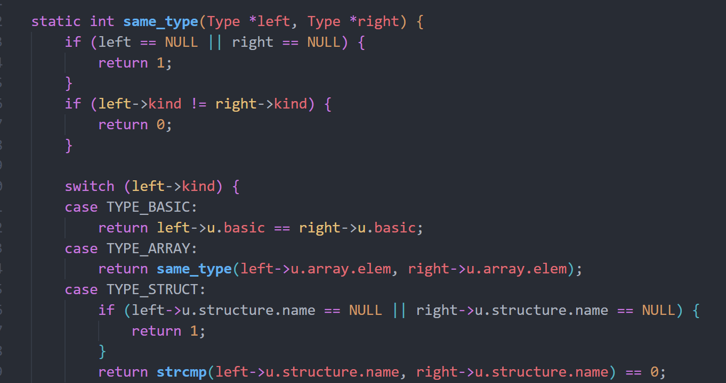
- 表达式类错误：变量未定义、函数未定义、变量当函数、数组访问、结构体访问、赋值左值和普通运算类型错误都在 analyze_exp 中根据表达式产生式分类处理。
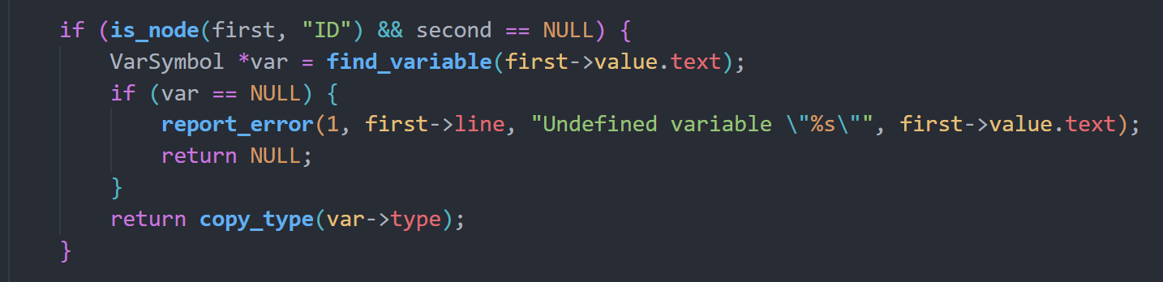
- 函数调用类错误：函数调用时，程序把每个实参表达式的类型与函数表中保存的形参类型逐个比较，并检查参数数量是否一致。
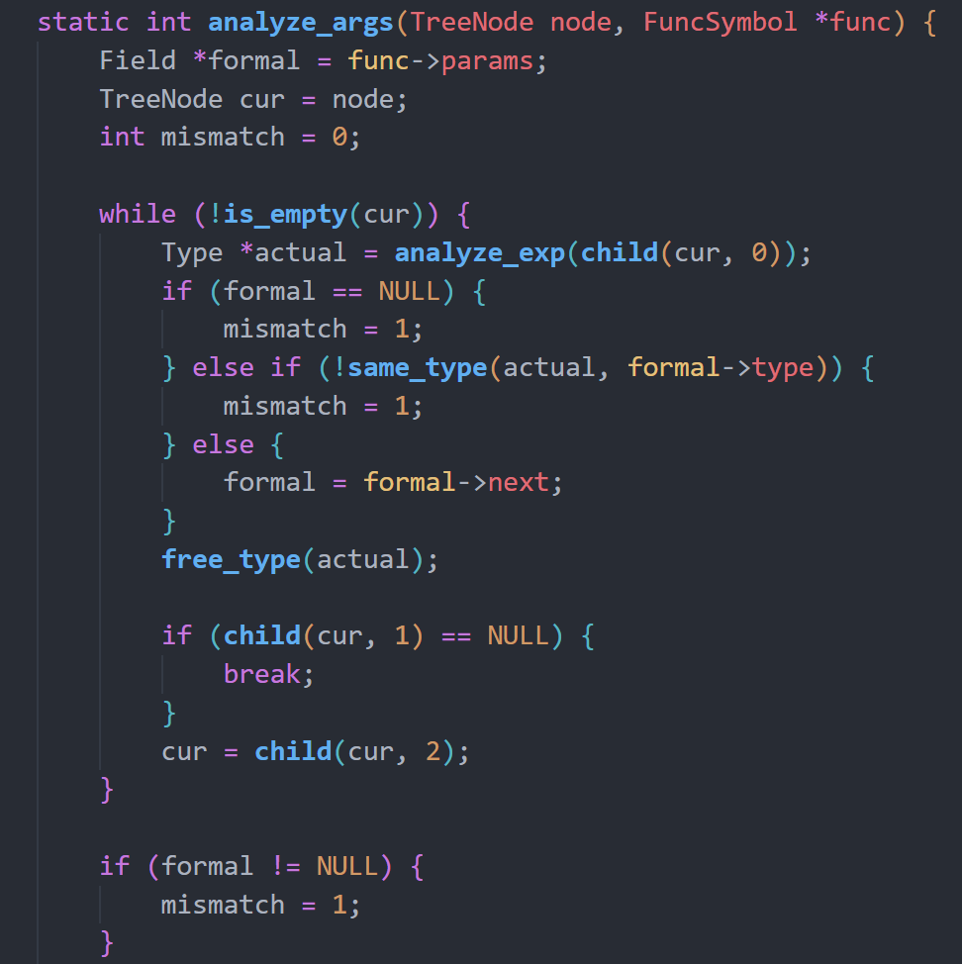
此外，重复定义类错误主要发生在插入符号表之前，例如 add_variable、add_function 和 add_structure 会先查询现有符号，再决定是否报错。

四、编译与运行方法
进入实验二代码目录后可以直接使用 Makefile 编译。
make
编译成功后会生成可执行文件 parser。对单个测试样例运行时，输入文件名作为命令行参数：
./parser testcases/required_01
在 Windows 的 PowerShell 或 cmd 环境中，如果使用 MinGW/MSYS2 等工具链，运行方式可写为：
.\parser.exe testcases\required_01
如果需要一次运行所有自带必做测试样例，可以执行：
make test
编译依赖包括 Flex、Bison、GCC 和 Make。

五、测试结果
本实验准备了 required_01 到 required_17 共 17 个必做测试样例，分别覆盖指导书列出的 17 类语义错误。运行结果应输出对应的 Error type 和行号。下图为部分输出结果：
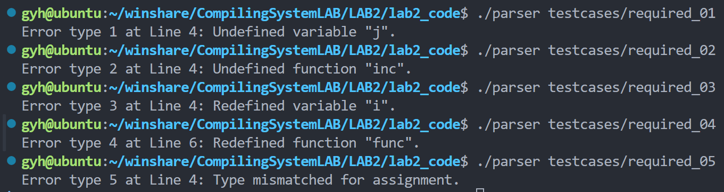

六、实验总结
本次实验的重点是从语法树进一步抽象出类型信息和符号信息，并利用这些信息检查程序中的语义错误。实现过程中，最关键的是把符号表维护、类型构造和表达式类型推导分清楚：符号表解决名字是否存在以及是否重复的问题，类型系统解决不同表达式之间能否匹配的问题，语法树遍历则把两者串联起来。通过独立的 semantic 模块，本程序较清晰地完成了必做部分要求，也方便继续扩展更复杂的作用域或选做语义检查。

